Түгәрәк өстәл
24нче майда 5А сыйныфында татар матбугаты темасына түгәрәк өстәл булып узды. Укучылар татар гәҗит, журналлар һәм аларның эчтәлекләре белән тулырак таныштылар. Журнал,гәҗитләрдәге кызыклы әкият,шигырьләр укыдылар,биремнәр үтәделәр,фикер алыштылар.

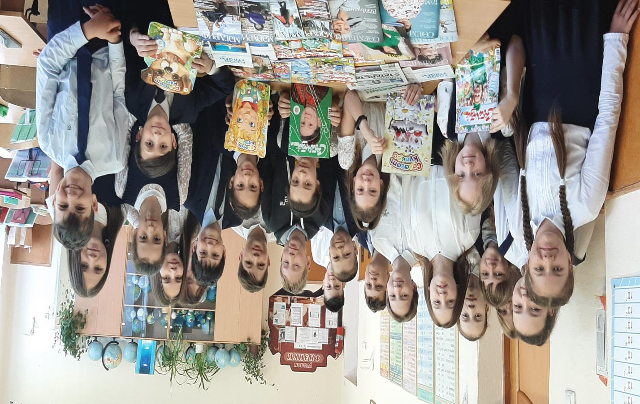

В 5А классе проводился круглый стол на тему: “Татарское издательство”. Дети ознакомились с содержанием татарских газет,журналов. Они читали произведения из журналов,выполняли разные задания,провели дискуссию.

